Grantový program
GP na podporu jednotek sborů dobrovolných hasičů obcí jčk
Sanace zvlhlého zdiva - požární zbrojnice Žďár

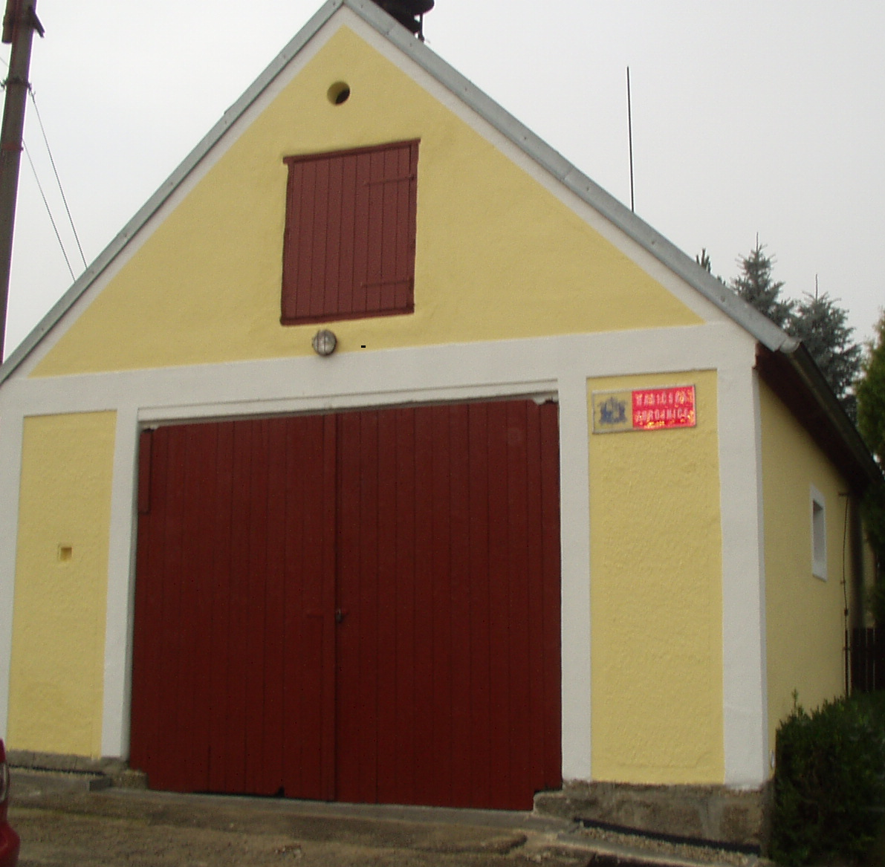
V roce 2011 byl v rámci výše uvedeného grantového programu sanován objekt hasičské zbrojnice ve Žďáře. Celkový stav budovy je zlepšen a zbrojnice je i nadále využívána JSDH obce Kaplice, družstvem Žďár. Celkové náklady na sanaci zvlhlého zdiva byly vyčísleny na Kč 240.307,-, z toho vlastní podíl Města byl Kč 160.307,- a 80.000,- Kč pokryla dotace Jč kraje. Popis činností:
Byla provedena hydroizolace, byl upraven svod dešťových vod tak, aby dešťové vody nezatékaly pod budovu a nepodmáčely zdivo.
Byl proveden okapový chodník.
Byla provedena fasáda objektu. Zvlhlé omítky uvnitř objektu byly odstraněny a nahrazeny novými.
Byla odvětrána podlaha, objekt byl vybílen a vnější fasáda natřena.
Investor: Město Kaplice
Zhotovitel: Stavební firma Bína, spol. s.r.o., Mojné 39

________________________________________________________________
JIHOČESKÝ KRAJ MĚSTO KAPLICE

